Выполнить задания из файла. Результат прислать в виде документа word c фотографиями решения. Документ назвать следующим образом: 31-18_ФамилияИ.О._практика1
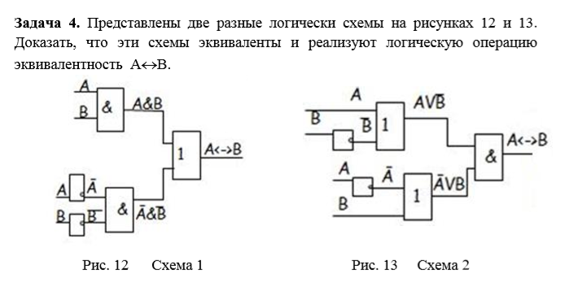

Задача 5. Составить логические выражения для Y₁ и Y₂, сделать таблицы истинности

Задача 6. Составить логические выражения для F, сделать таблицы истинности

Задача 7. Составить вентильные схемы

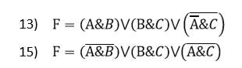
Задача 8. Составить логические выражения для F, сделать таблицы истинности

